تاریخچه مختصری از تاسیس رشته جغرافیای دانشکده ادبیات دانشگاه فردوسی مشهد
خدیجه بوزرجمهری
مدیر گروه آموزشی جغرافیا
با ایجاد دانشکده‌ پزشکی درسال 1328 و دانشکده‌ ادبیات در سال 1334 در مشهد، گام اساسی در راه شکل‌گیری نخستین دانشگاه در منطقه شرق و شمال شرق کشور یعنی دانشگاه مشهد شکل گرفت. این دانشگاه که در سال 1335 از طرف وزارت فرهنگ «دانشگاه رضوی» نامیده شده بود، بعد از دانشگاه تهران و دانشگاه تبریز، سومین دانشگاهی بود که در ایران تاسیس گردید. دانشگاه رضوی بعد از دو سال یعنی در سال 1337 به «دانشگاه مشهد» و در سال 1353 به «دانشگاه فردوسی مشهد» تغییر نام داد و اقای دکتر سامی راد نخستین رئیس دانشگاه فردوسی منصوب شدند. در سال 1366دانشگاه فردوسی مشهد از علوم پزشکی جدا و مستقل گردید. دانشکده‌های پزشکی و ادبیات تا چند سال تنها مراکز آموزش عالی در مشهد بودند که با تأسیس دانشکده‌های الهیات، علوم پایه، علوم تربیتی و روانشناسی، کشاورزی و مهندسی بر تعداد مراکز آموزش عالی در مشهد افزوده شد.
اولین رشته دانشکده ادبیات ، زبان و ادبیات فارسی بود که در سال 1334 به ریاست دکتر علی اکبر مجید فیاض ایجاد گردید. دومین رشته زبان و ادبیات فرانسه که در سال 1335 ایجاد شد و سپس رشته تاریخ و جغرافیا بود که در سال 1336 تاسیس شد که تا سال 1346 یک رشته را تشکیل میدادند اما از این سال به دو رشته مجزای تاریخ و جغرافیا تقسیم شدند. اقای دکتر لطف الله مفخم پایان، پایه گذار رشته جغرافیا در دانشکده ادبیات دانشگاه فردوسی مشهد بودند. که در ادامه مختصری از زندگی علمی ایشان آمده است.

زندگی نامه علمی دکتر لطف الله مفخم پایان
دکتر لطف الله مفخم پایان از چهره های برجسته جغرافیا و موسیقی کشور در 25 مهر 1294 در تهران متولد شدند. دیپلم علمی خود را از هنرستان موسیقی دارالفنون در سال 1318 اخد گردند و از شاگردان بنام استاد ابوالحسن صبا بودند. لیسانس باستان شناسی را درسال 1321 از دانشگاه تهران دریافت کردند و لیسانس تاریخ و جغرافیا را از همین دانشگاه با رتبه اول اخذ نمودند و تا سال 1328 در دبیرستان ها و دانشسرای مقدماتی پسران تهران به تدریس اشتغال داشتند و سپس در گروه جغرافیای دانشگاه تازه تاسیس تبریز مشغول به کار شدند. در سال 1329 برای ادامه تحصیل به پاریس رفتند و در سال 1332 از دانشگاه سوربن مدرک دکتری را اخذکردند و به دانشگاه تبریز بازگشتند.
با تاسیس دانشکده ادبیات در سال 1334 به مشهد منتقل شدند و به عنوان یکی از استادان برجسته رشته تاریخ و جغرافیای دانشکده به تدریس مشغول شدند و در سال 1343 به درجه استادی ارتقا یافتند. براساس تلاش های ایشان در سال 1346 رشته مستقل جغرافیا را بنیان نهادند و تا زمان بازنشستگی یعنی سال1351، به عنوان اولین مدیر گروه جغرافیا، دراین گروه آموزشی به فعالیت های مختلف آموزشی، پژوهشی و اجرایی اشتغال داشتند. پس از بازنشستگی نیز در پست مشاور در سازمان جغرافیایی کشور مشغول به کار شدند و در آنجا نیز منشأ خدمات علمی ارزنده ای بودند. دکتر فخم پایان در 17 دی ماه 1363 در تهران درگذشت.

تصویر 1: دکتر لطف اله مفخم پایان پایه گذار رشته جغرافیای دانشگاه فردوسی مشهد

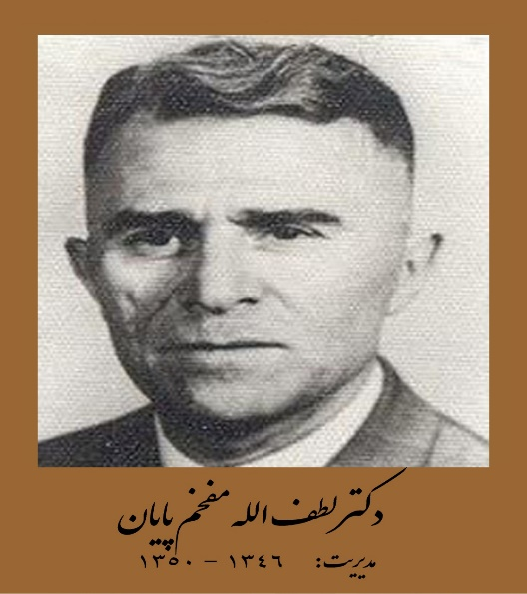

تصویر 2: چند تن از دانشجویان اولین دوره مشترک رشته تاریخ و جغرافیای دانشکده ادبیات ورودی 1337
اسامی آنها ازراست : سید هاشم منتجبی.محمود گلابگیر نیک. کرباسی و دکتر کاظم خواجویان تاریخ عکس 10/2/1341

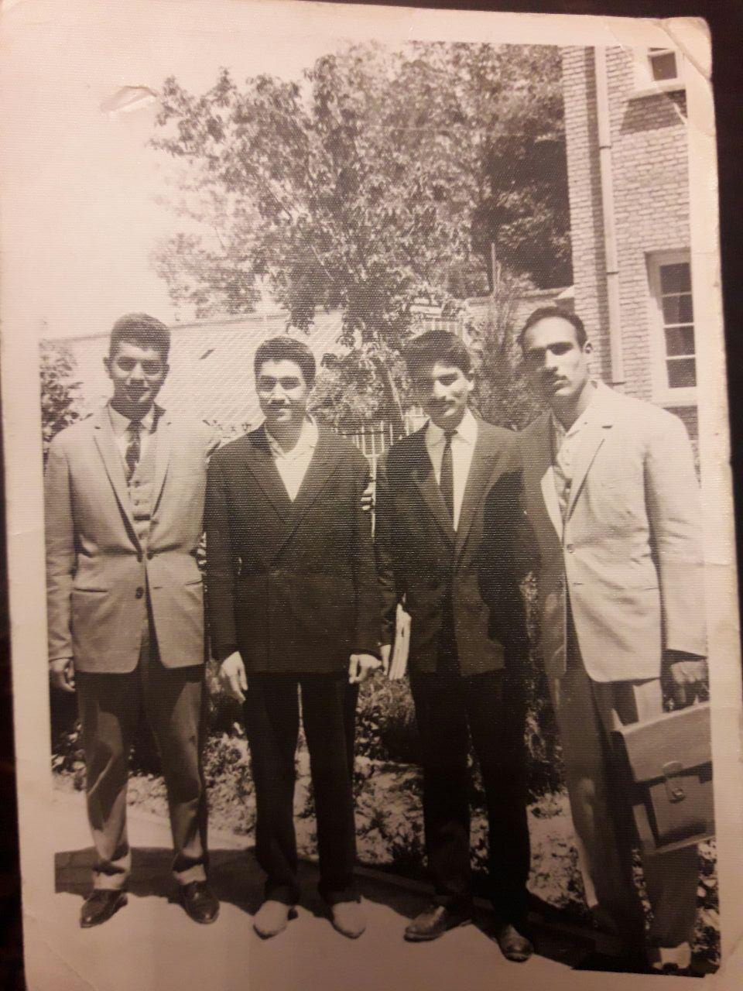

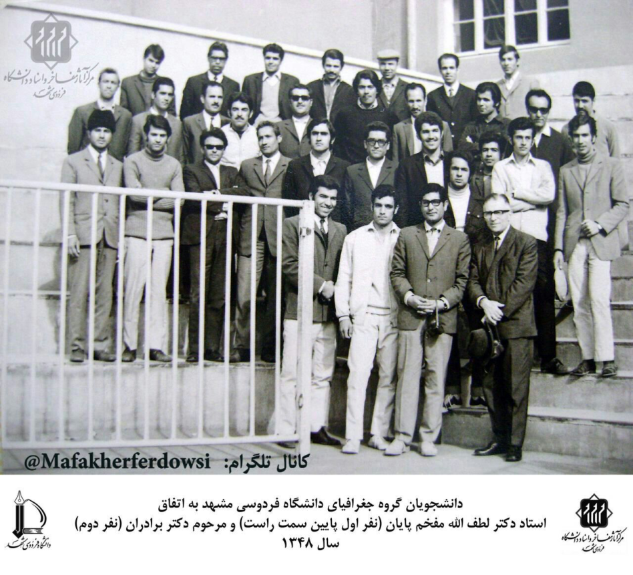

تصویر 3: اولین گروه دانشجویان جغرافیای دانشگاه فردوسی درکنار استاد دکتر مفخم پایان : اقای دکتر مهدی صدیقی در کنار ایشان و اقای دکتر پاپلی یزدی در ردیف دوم و نفر سوم

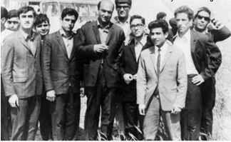
تصویر 4: آقای دکتر علی شریعتی در بین دانشجویان دانشکده ادبیات در سال 1348 ، اقای دکتر پاپلی یزدی ردیف جلو در سمت راست استاد
اعضای آموزشی گروه جغرافیا در نیمسال اول سال تحصیلی 1357 ( قبل از انقلاب اسلامی)
- اقای سیروس سهامی: دکترای رشته جغرافیا ازدانشگاه کلرمون فران فرانسه
- خانم زیباخرسند: دکترای سیکل سوم رشته جغرافیا ازدانشگاه پاریس
- آقای مهدی صدیقی: دکترای سیکل سوم رشته جغرافیا از دانشگاه پاریس
- اقای عباس سعیدی رضوانی: دکترای سیکل سوم رشته جغرافیا از دانشگاه پاریس.
- آقای جعفرجوان: دکتری سیکل سوم رشته جغرافیای روستایی از دانشگاه کان فرانسه
- اقای محمودعلوی: فوق لیسانس جغرافیا از دانشگاه اکس مارسی فرانسه و دکتری سیکل سوم رشته جغرافیای انسانی از دانشگاه لیس فرانسه.

مدیران گروه جغرافیا از ابتدا ی تاسیس سال 1346 تا کنون
گروه جغرافیای دانشگاه فردوسی از ابتدا تا کنون 16 مدیر داشته است که مدیریت برخی از انان چهارساله ولی غالبا دو ساله بوده است که در جدول زیر لیست اسامی و دوره مدیریت آنها آمده است.
جدول (1): لیست مدیران گروه جغرافیای دانشگاه فردوسی از ابتدای تاسیس 1346 تا کنون( 1396)
دوره مدیریت | نام ونام خانوادگی
1350-1346 | دکتر لطف اله مفخم پایان
1350-1354 | دکتر سیروس سهامی
1354-1360 | دکتر مهدی صدیقی
1364-1362 | دكتر محمد حسين پاپلي يزدي
1369- 1364 | دكتر سيد حسن مطيعي لنگرودي
1371-1369 | دكتر جعفر جوان
1374—1371 | دكتر عزت الله مافي
1381- 1374 | دكتر محمد علي احمديان
1383- 1381 | دكتر حميد شايان
1385- 1383 | دكتر سيد رضا حسين زاده
1387-1385 | دكتر براتعلي خاكپور
1388-1387 | دكتر مجيد پورعشور ياسوري
1390-1388 | دكتر محمد رحيم رهنما
1393-1390 | دکتر هادی زرقانی
1395-1393 | دکتر هادی اعظمی
1395- | دکتر خدیجه بوزرجمهری

تصاویر مدیران گروه جغرافیای دانشگاه فردوسی از ابتدای تاسیس (1346) تاکنون ( 1396)

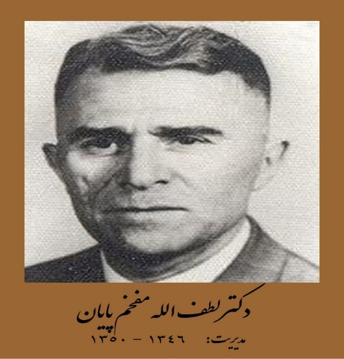 | 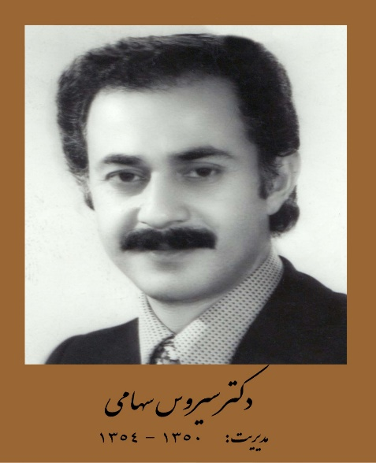 | 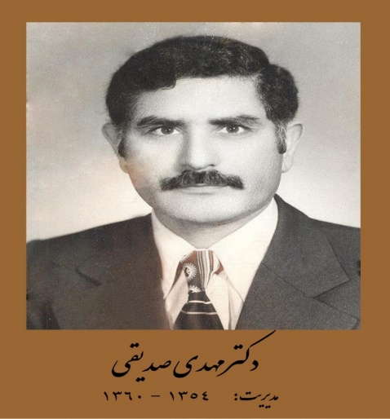
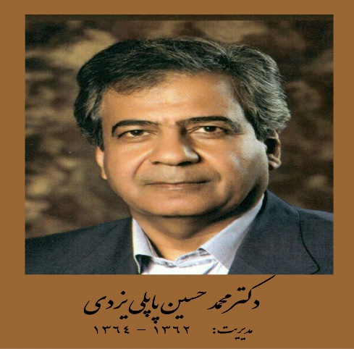 | 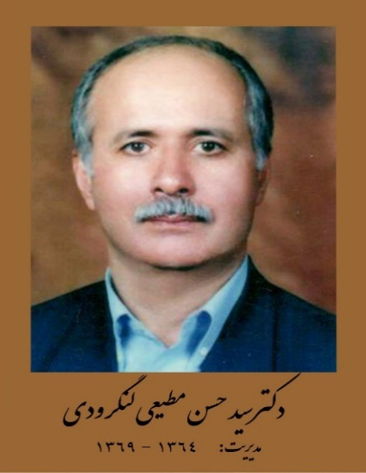 | 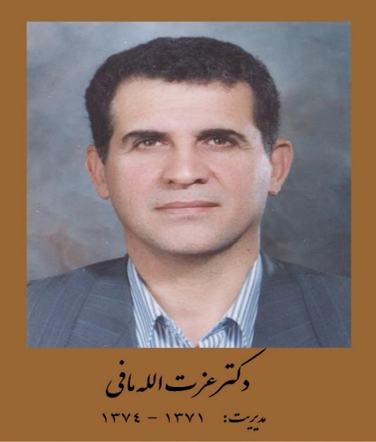
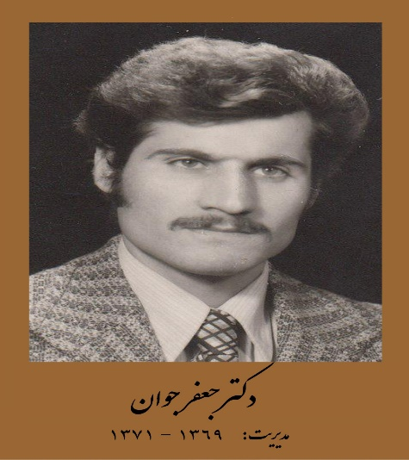 | 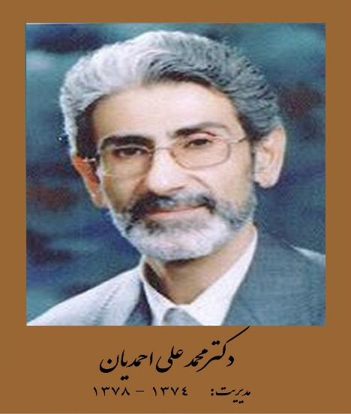 | 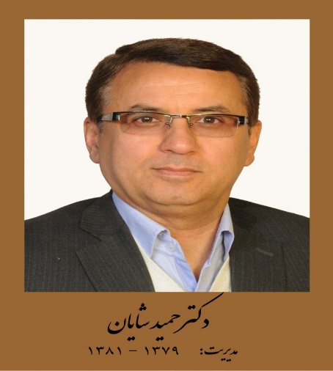
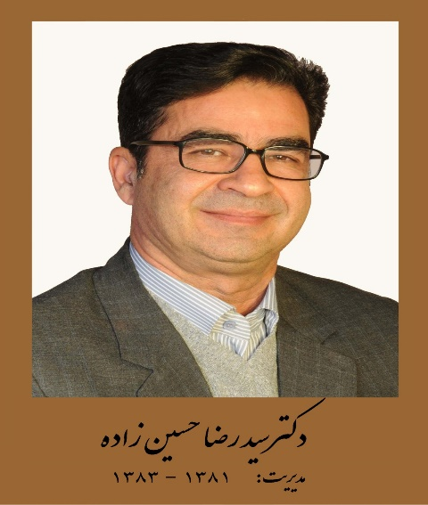 | 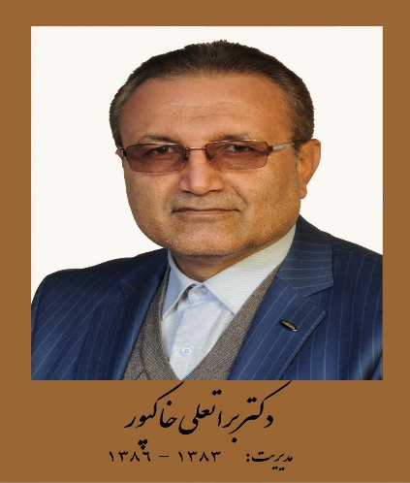 | 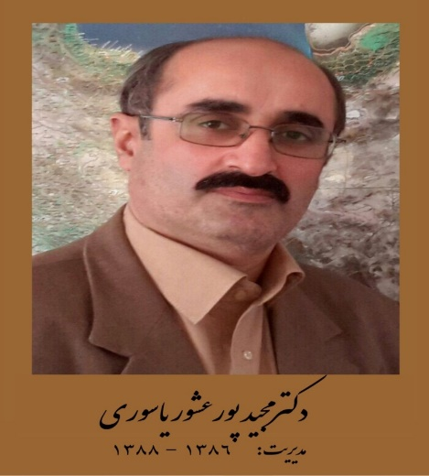
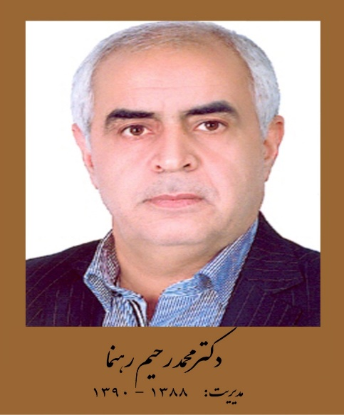 | 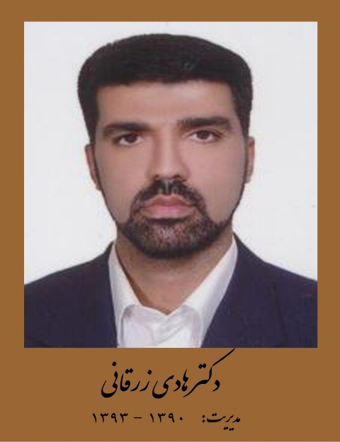 | 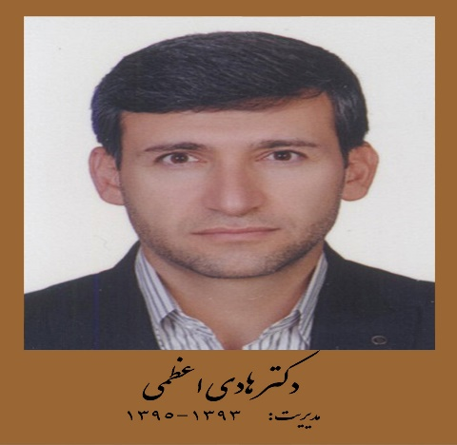
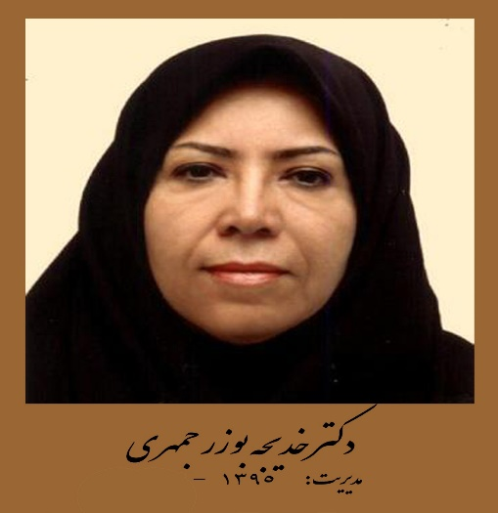

تصویر 5- مجموعه تصاویر مدیران گروه جغرافیا از ابتدای تاسیس( 1346) تاکنون ( 1396)
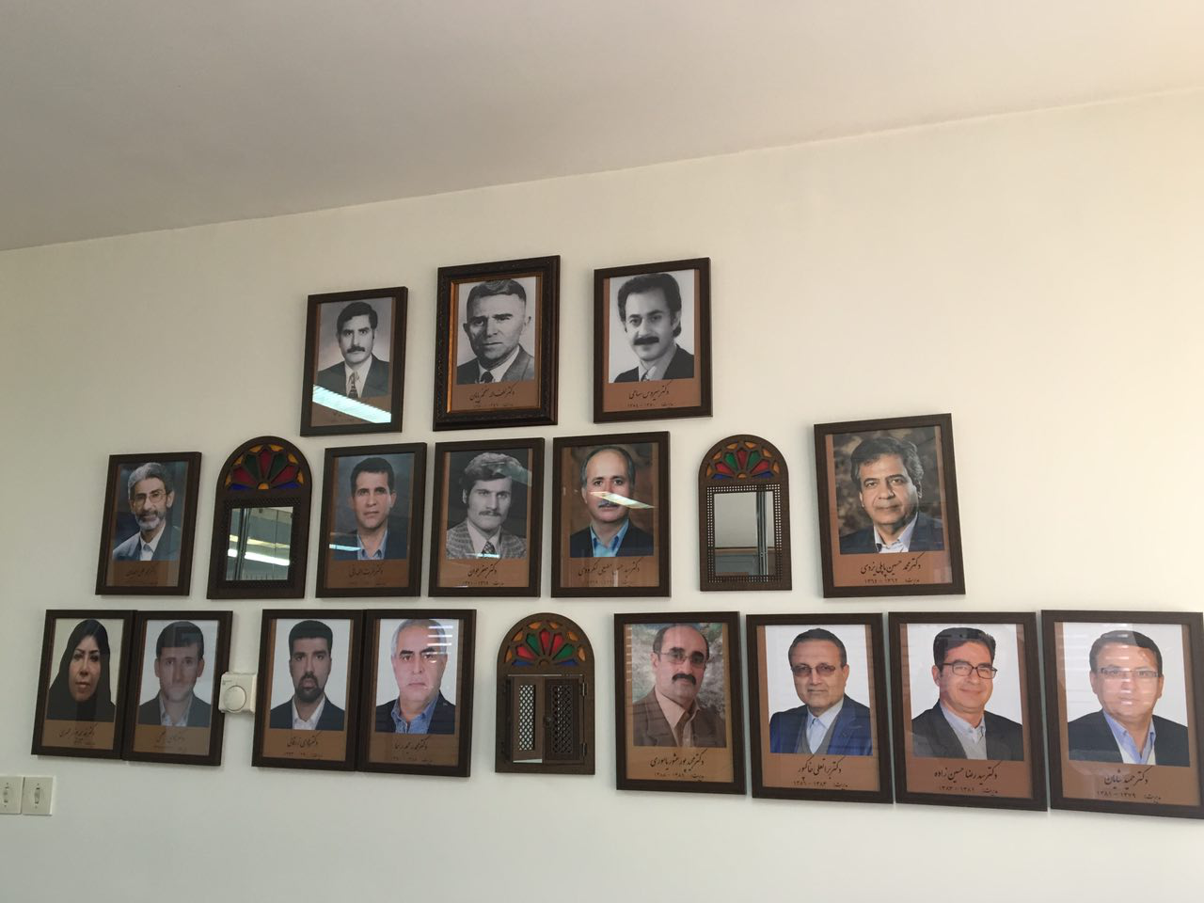

سال ایجاد رشته های جغرافیا در دانشکده ادبیات دانشگاه فردوسی مشهد از ابتدا تا کنون( 1396)
سال ایجاد | نام رشته و مقطع
 | کارشناسی
1336 | رشته تاریخ و جغرافیا
1346 | رشته جغرافیا
1350 | رشته جغرافیای انسانی اقتصادی
1362 | رشته جغرافیای شهری و جغرافیای روستایی ( بعد از انقلاب فرهنگی)
1369 | رشته جغرافیا و برنامه ریزی روستایی و برنامه ریزی شهری
1393 | رشته جغرافیای اقلیمی
 | کارشناسی ارشد
1369 | رشته جغرافیا و برنامه ریزی روستایی
1382 | رشته جغرافیا و برنامه ریزی شهری
1385 | رشته جغرافیا و ژئوموفولوزی
1387 | رشته جغرافیا ی سیاسی
1388 | رشته مدیریت شهری
1388 | رشته جغرافیای اقلیمی
 | دکتری
1375 | رشته جغرافیا و برنامه ریزی روستایی
1389 | رشته جغرافیا و برنامه ریزی شهری
1391 | رشته جغرافیا و ژئوموفولوژی
1396 | رشته جغرافیای سیاسی

